TECHNISCHE BESCHREIBUNG GLASFASERKABEL (LICHTWELLENLEITER)
- Aufbau
Kabel-Typ | A-D(ZN)2Y-24-200-652D/657A1-7207
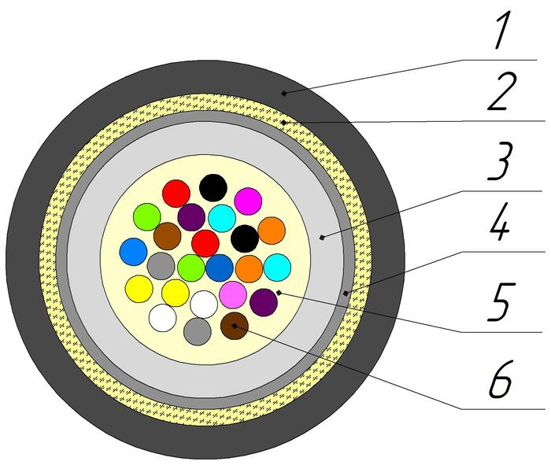
Aufbau
1. Außenmantel: UV-beständiges PE
2. Zugentlastungselement: Aramidgarn
3. Die erste Schicht der Röhrchen: PC
4. Die zweite Schicht der Röhrchen: PBT
Bündelader: 2,0 mm PBT\PC Röhrchen
5. Gelfüllung: Thixotrope Masse
6. Optische Faser: 200 mkm Faser nach ITU-T G.652.D und G.657.A1
Temperaturbereich | Lagerung und Transport | Montage | Betrieb
Temperaturbereich | von -20 bis +70 °С | von -10 bis +60 °С | von -20 bis +70 °С
Längswasserdichtigkeit | Ja
Relative Feuchte bei +35⁰C, % | 98
Außendurchmesser (D), mm | 2,4±0,2
Durchschnittliches Gewicht pro 1 km Kabel, kg | 6±5%

- Mechanische Eigenschaften
Berechnete Zugkraft, ≥, kN  dynamisch | 0,2
Minimaler Biegeradius | 15D
Querdruck, kN/cm (N/10cm) | 0,1 (1000)
Widerstand gegen axiale Torsion in einem Winkel von ±360° bei Prüflänge 1m | Ja
Biegefestigkeit im Winkel bei ± 90⁰ mit einem Biegeradius von 15x Kabel-Ø | Ja
Schlagfestigkeit 2 J | Ja

- Konfektionierung
Kabel-Herstelllängen, km | 6
Verpackung | Spule ОККО №1 (495х445х495)
Toleranz, % | ±3,0
Kleinabschnitte (nach Kundenabsprache) | Maximal 5%
Markierungsmethode | Tintenstrahldruck
Kennzeichnungsgenauigkeit, % | ±0,5

- Farbmarkierung
Faser-Farbmarkierung in der Bündelader (Entsprechend der Kundenanforderung können die Farben
auch abweichen). M-Faser mit schwarzem ring.
1 | 2 | 3 | 4 | 5 | 6 | 7 | 8 | 9 | 10 | 11 | 12
rot | grün | blau | gelb | weiß | grau | braun | violett | türkis | schwarz | orange | rosa
13 | 14 | 15 | 16 | 17 | 18 | 19 | 20 | 21 | 22 | 23 | 24
rot+m | grün+m | blau+m | gelb+m | weiß+m | grau+m | braun+m | violett+m | türkis+m | farblos | orange+m | rosa+m

- Produktdaten
Faseranzahl | 24
Bündelader x Faser | 1x24

Angaben zur Zugbeanspruchung beziehen sich auf Kabelkonstruktionen mit maximaler Faseranzahl

